**Sprawozdanie z ćwiczenia 4**

**Temat: „Kontynuacja tworzenia aplikacji symulacyjnej modelującej rzeczywisty przebieg epidemii”  
  
Autorzy: Łukasz Bednarek, Piotr Zając**

Wersja robocza

# Znalezienie danych do modelu symulacyjnego

Dane potrzebne do wykonania tego ćwiczenia, to (dla danego kraju):

* Dzienne przyrosty nowych zakażonych
* Dzienne przyrosty nowych zmarłych (tylko z powodu zachorowania na COVID-19 tudzież innej choroby dla której tworzony jest model)
* Dzienne przyrosty osób zdrowiejących po przebyciu choroby
* Wykonywane testy na obecność choroby
* Opisane w sposób liczbowy (np. w skali 0-10) działania podejmowane przez władze kraju mające na celu zredukowanie liczby zakażeń, skuteczność prowadzenia kampanii uświadamiających, ew. inne mające znaczenie z punktu widzenia tworzenia modelu

Powyższe dane zostały zebrane w celu wykonania ćw.2 (podstawowa symulacja epidemii) dla **Szwajcarii** i **Wielkiej Brytanii** i mogliśmy je wykorzystać później. Oprócz tego należało odnaleźć dane statystyczne dla **Polski**. Wszystkie one zostały zapisane w arkuszach według znormalizowanej formuły odpowiednio:

data_pl.xlsx - Polska  
 data_sw.xlsx - Szwajcaria  
 data_gb.xlsx - Wielka Brytania

# Projekt aplikacji symulacyjnej (back-end)

W ramach realizacji ćw.2 (podstawowa symulacja epidemii) każdy z nas zaproponował swój projekt modelu do przydzielonego państwa. Zostały one wysłane w odpowiednim miejscu i zatwierdzone przez prowadzącą.

# Realizacja aplikacji symulacyjnej (back-end)

* 1. Realizacja modeli opartych na automatach komórkowych

Po zatwierdzeniu koncepcji zaimplementowaliśmy swoje modele symulujące rozwój epidemii i dostosowaliśmy je każdy do swojego państwa. Na tym etapie tworzenia komunikacja z użytkownikiem była zrealizowana (a raczej nie była) poprzez możliwość zmiany parametrów bezpośrednio w kodzie i obserwacji wyników na wykresach oraz wizualizacji stanów wszystkich komórek. Dokładny opis matematyczny modeli, występujących w nich stanów, przejść między nimi oraz ich działania znajduje się odpowiednio w oddanych przez nas sprawozdaniach z podstawowej części ćwiczenia. Dostępne są one w następujących plikach:

spr_PZ_GB.pdf - Wielka Brytania (Piotr Zając)   
spr_LB_SW.pdf - Szwajcaria (Łukasz Bednarek)

* 1. Realizacja modelu przy użyciu równań różniczkowych

W celu realizacji ćwiczenia należało zaproponować równania różniczkowe opisujące jeden z modeli wykonanych wcześniej. Do opisu został dla nas wybrany model Szwajcarii i jemu odpowiadają równania różniczkowe. Tworząc je opieraliśmy się na modelu **SIR** (dodać bibliografie).

# Równania różniczkowe opisujące model epidemii – Szwajcaria

Możliwe stany komórki:

* Healthy $H$
* Sick $Sick$
* Infected $Inf$
* Inf_and_sick $Inf_{sick}$
* Sick_no_symptoms $Sick_{n}$
* Sick_and_in_quarantine $Sick_{q}$
* In_hospital $In_{h}$
* Recovered $Re$
* Dead $D$

Stany narażone na zarażenie się (**S** – susceptible).

Stany zarażone (**I** – infected).

W tym stany zarażone, ale niezarażające.

Stany odporne na zarażanie i niezarażające (**R** – resistant).

Współczynnik $α$ występujący w modelu SIR reprezentuje szansę w jednostce czasu na przejście osobnika z grupy **S** do grupy **I**.

* **Healthy:**
$$H^{'}\left(t\right)=-α∙Inf(t)∙H(t)$$

* **Sick**

Zakładamy, że wszystkie osoby będące w stanie $Sick$ są po prostu w stanie Healthy, ale są bardziej narażone na zarażenie. Stanowią jakąś założoną z góry część populacji, np. 10%.

$$Sick\left(t\right)=sick_{pop}∙H(t)$$

* **Infected**

Przed przejściem do innego stanu z grupy **I**, każda jednostka jest w tym stanie.

$$Inf'\left(t\right)=α∙H\left(t\right)∙Inf\left(t\right)-γ∙Inf(t)$$

Gdzie $γ$ jest prawdopodobieństwem przejścia ze stanu Infected do innego z grupy **I**.

* **Inf_and_sick**

$$Inf_{sick}^{'}\left(t\right)=Inf\left(t\right)∙sym_{chance}-$$

$$\left(β_{1}+δ_{1}+hosp_{chance}+sick_to_quar_{chance}\right)∙Inf_{sick}$$

Przebieg choroby z objawami. $sym_{chance}$ to jest procent takich przypadków.

* **Sick_no_symptoms**
$$Sick_{n}^{'}\left(t\right)=\left(1-sym_{chance}\right)∙Inf\left(t\right)-\left(β_{3}+δ_{3}\right)∙Sick_{n}$$

* **Sick_and_in_quarantine**

Jednostki chore, które zostały przeniesione do kwarantanny celem ograniczenia zarażania (w modelu idealistycznie ograniczone jest do 0).

$$Sick_{q}^{'}\left(t\right)=sick_{to_{quar_{chance}}}∙Inf_{sick}\left(t\right)-\left(β_{2}+δ_{2}\right)∙Sick_{q}\left(t\right)$$

Gdzie $sick_to_quar_{chance}$ jest prawdopodobieństwem przejścia jednostki ze stanu $Inf_{sick}$ do tejże w jednostce czasu.

* **In_hospital**

$$In_{h}^{'}\left(t\right)=Inf_{sick}\left(t\right)∙hosp_{chance}-\left(β_{4}+δ_{4}\right)∙In_{h}$$

$hosp_{chance}$ jest prawd. przejścia jednostki ze stanu $Inf_{sick}$ do $In_{h}$

* **Recovered**

$$Re^{'}\left(t\right)=\left[\begin{matrix}β_{1} & β_{2} & \begin{matrix}β_{3} & β_{4}\end{matrix}\end{matrix}\right]∙\left[\begin{matrix}Inf_{sick} \\ Sick_{q} \\ \begin{matrix}Sick_{n} \\ In_{h}\end{matrix}\end{matrix}\right]$$

$β_{1}, β_{2},β_{3},β_{4}$ są współczynnikami przejścia w jednostce czasu osobników z kolejnych stanów grupy **I** (poza Infected) do stanu $Re$.

* **Dead**

$$D^{'}\left(t\right)=\left[\begin{matrix}δ_{1} & δ_{2} & \begin{matrix}δ_{3} & δ_{4}\end{matrix}\end{matrix}\right]∙\left[\begin{matrix}Inf_{sick} \\ Sick_{q} \\ \begin{matrix}Sick_{n} \\ In_{h}\end{matrix}\end{matrix}\right]$$

$δ_{1}, δ_{2}, δ_{3},δ_{4}$ są współczynnikami przejścia w jednostce czasu osobników z kolejnych stanów grupy **I** (poza Infected) do stanu $D$.

Warunki początkowe są następujące:

$Healthy_{0}$– odpowiada rozmiarowi populacji (w przypadku Szwajcarii 3mln),

$Infected_{0}$– odpowiada liczbie zainfekowanych osób na start (w modelu jest to 1),

Pozostałe stany w chwili t=0 mają wartość 0. Prawdopodobieństwa oraz współczynniki są ustalane na początku lub są obliczane w zależności od zmiennych stanu (służą do parametryzowania modelu).

# Realizacja równań różniczkowych opisujących model epidemii w środowisku Matlab-Simulink

Zatwierdzone równania różniczkowe przenieśliśmy do środowiska pozwalającego na ich parametryzację, jakim jest Matlab-Simulink. Widoczne poniżej zrzuty dotyczą modelu:

model_v420.slx

i widoczne na nich wartości parametrów są przypadkowe (nie zostały dostosowane do rozwiazywania konkretnego problemu).

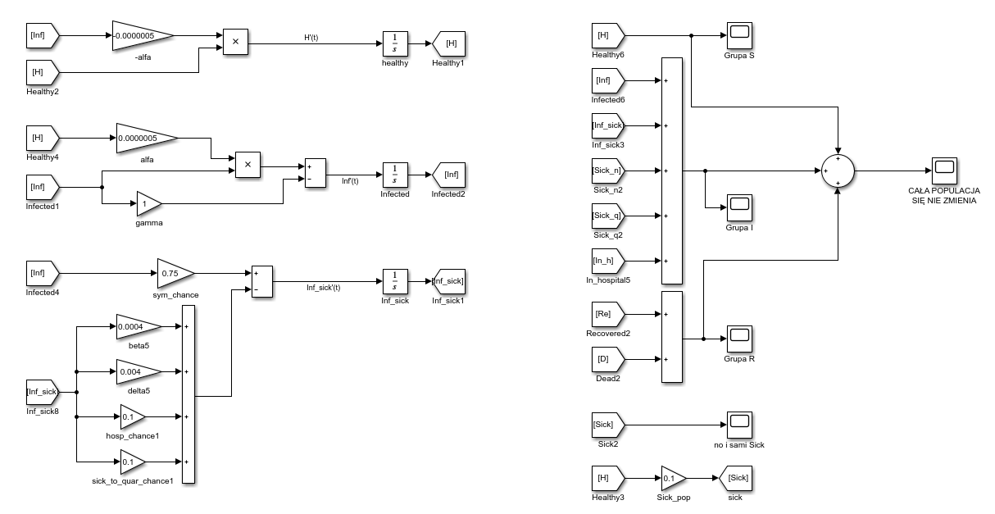

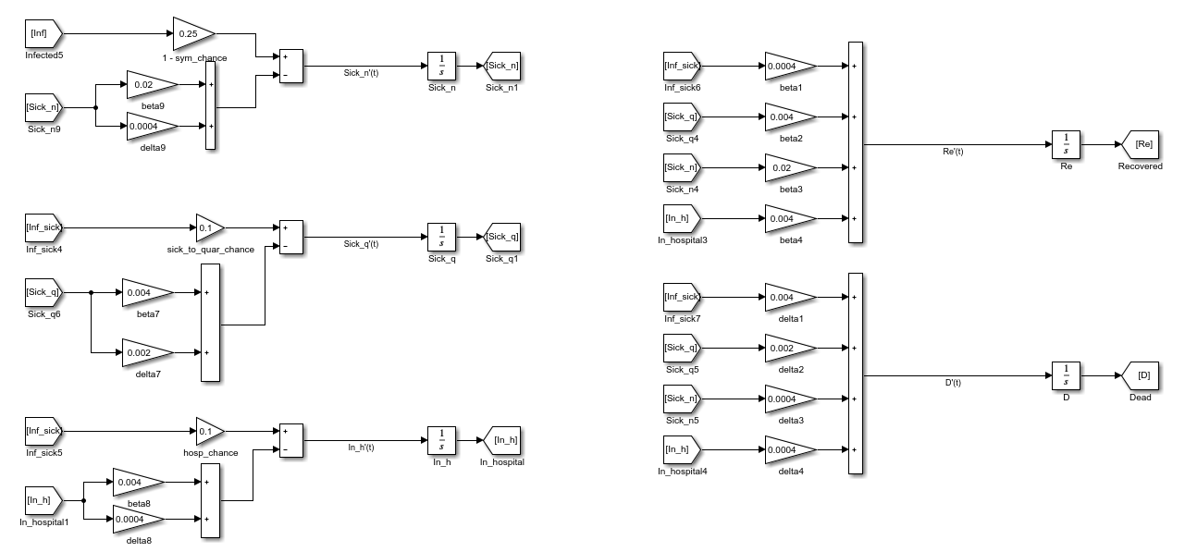

## Rys. 1,2 Model różniczkowy przebiegu epidemii w simulinku.

Widoczny powyżej modelu umożliwia podgląd liczebności poszczególnych grup modelu SIR oraz eksport danych w celu ich wizualizacji i porównania.

# Projekt i realizacja aplikacji symulacyjnej (front-end).

Ażeby ułatwić użytkownikowi aplikacji korzystanie z niej i poprawić czytelność danych statystycznych tworzonych w symulacji, należało przy użyciu *MATLAB App Designer* wykonać interaktywną aplikację, która będzie dawała możliwość ustalania parametrów symulacji oraz kraju branego do porównania.

* 1. Multipleksowanie różnych modeli w jednej aplikacji

Aby korzystając z jednej aplikacji można było wybrać dwa odmienne modele realizujące ten sam problem oraz model równań różniczkowych, dodaliśmy w zakładce „options” możliwość wyboru modelu symulacyjnego, rozmiaru populacji oraz czasu (te dwie rzeczy są wspólne). Zakładka wyboru jest widoczna poniżej.

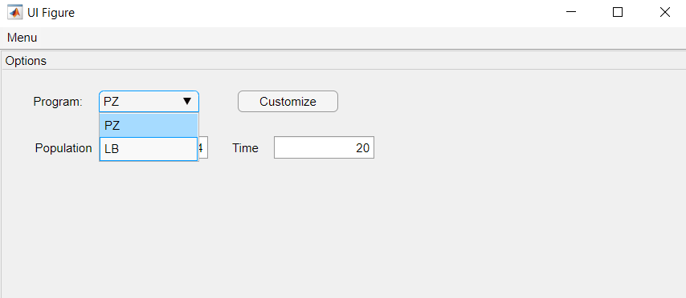

Następnie po wybraniu modelu widać formularze dające możliwość ustawienia dokładnie poszczególnych parametrów, charakterystycznych dla wybranego modelu. Pola są odpowiednio opisane żeby użytkownik wiedział za co odpowiadają.

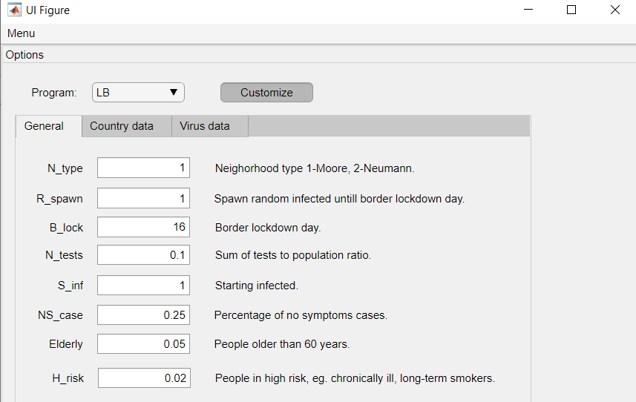

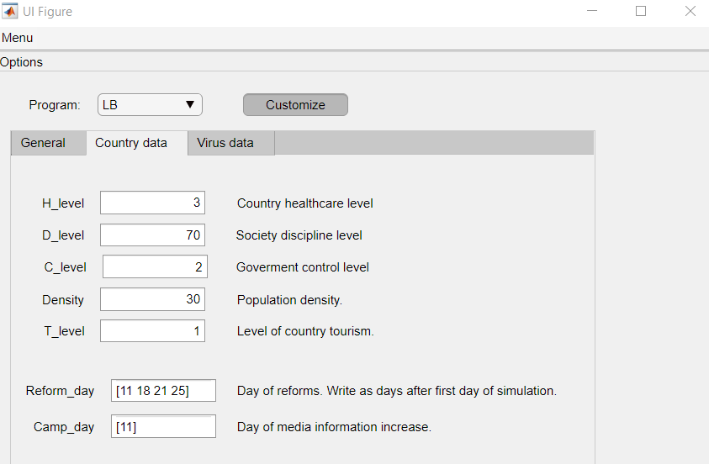

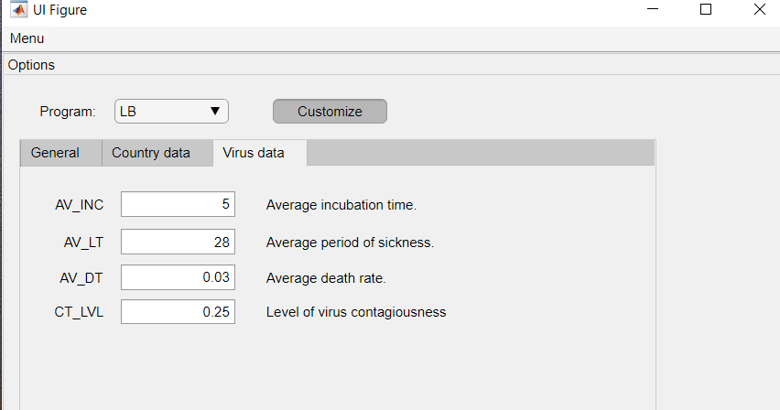

Żeby nie trzeba było po kolei ustawiać odpowiednich wartości w polach (a jest ich sporo, albowiem modele są kompleksowe), aplikacja daje możliwość wybrania jednego z przygotowanych przez nas zestawów danych, dzięki którym symulacja będzie miała podobny przebieg do rzeczywistego w trzech badanych krajach.

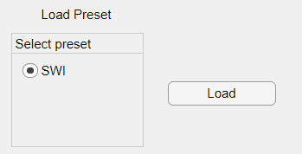

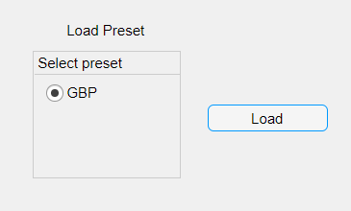

* 1. Prezentacja danych

Poniżej widoczny jest przykładowy wynik symulacji dla modelu Wielkiej Brytanii.

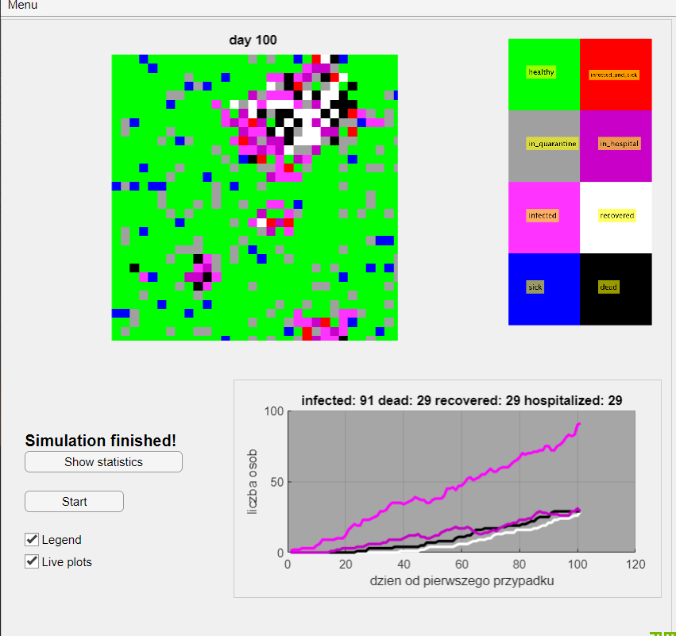

Oraz dla Szwajcarii:

